市环科学会成功组织会员参观环博会
一年一度的中国环博会于4月15-17日，在上海新国际博览中心举办，我会协同市环保联合会、常熟环科学会于17日组织会员前往参观，130余人参加了此次活动。
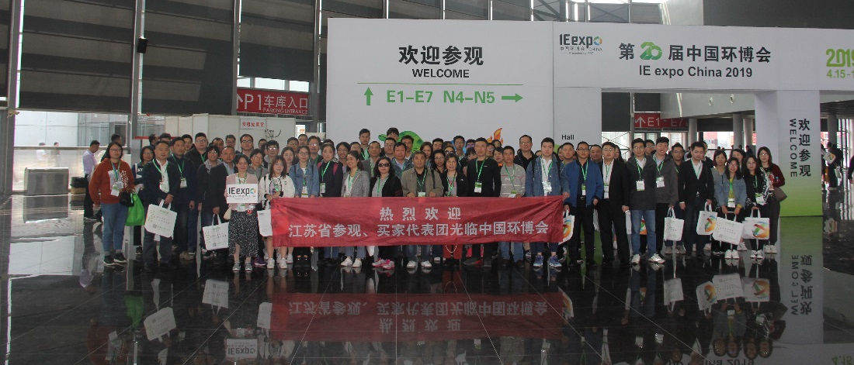
此次环博会全面展示了水、固废、大气、土壤污染治理主流品牌、创新工艺和解决方案。展会同期举办中国环境技术大会，以产业政策解读、市场热点分析、应用案例分享、企业领袖对话等形式，通过水务、大气、固废、场地修复、环境监测、创新技术等议题，为参观者提供了政、产、学、研四位一体的多层级学习、交流平台，参会会员收获颇丰。
随着党和政府对环保日益重视，越来越多的人才投入到环保事业，企业和个人亦更加积极各类环保展会、活动。我会积极响应党和政府号召，每年组织会员参观环博会，为会员扩大视野、创造环保新思路提供平台。

苏州市环境科学学会
2019年4月19日

